2015-2016 EĞİTİM ÖĞRETİM YILI
3. SINIFLAR YILLIK ÇALIŞMA PROGRAMI

AYLAR | YAPILACAK ÇALIŞMALAR | DÜŞÜNCELER
EYLÜL | 1. Eğitim öğretim yılı başında seminer çalışmalarına katılma  2. Şube öğretmenleri zümre toplantısının yapılması  3. Okulun ve sınıfın, eğitim ve öğretime hazırlanması  4. Zümre öğretmenler toplantısının yapılması  5. Ünitelendirilmiş yıllık ders planlarının hazırlanması  6. İlköğretim haftasının kutlanması  7. .Sınıf başkanı seçiminin yapılması
EKİM | 1. Sınıf araç ve gereçlerinin hazırlanması  2. Sınıf veli toplantısı yapılması  3. Sınıf kitaplığı oluşturulması  4. Öğrencilerin ağırlık, boy ölçülerinin alınarak grafiklere işlenmesi  5. Cumhuriyet Bayramı’nın kutlanması 29 EKİM  6. Dünya Çocuk Günü 3 Ekim  7. Hayvanları Koruma Günü 4 Ekim  8. Kızılay Haftası 29 Ekim-4 Kasım
KASIM | 1. Kızılay haftasının kutlanması  2. Lösemili çocuklar haftasının kutlanması  3. Sınıf kitaplığını zenginleştirme çalışmaları  4. Atatürk haftasının kutlanması 10 KASIM  5. Atatürk köşesinin hazırlanması  6. Afet eğitimi hazırlık gününün kutlanması  7. Öğrenci kulüpleri etkinliklerinin değerlendirilmesi  8. Öğretmenler Günü’nün kutlanması 24 KASIM  9.
ARALIK | 1. Tutum-Yatırım ve Türk Malları Haftası  2. Okul aile birliği toplantısına katılım  3. İnsan hakları ve demokrasi haftasının kutlanması  4. Veli toplantısının yapılması
OCAK | 1. Enerji tasarrufu haftasının kutlanması  2. Karne kayıt defterlerinin ve karnelerin hazırlanması  3. Karnelerin dağıtılması  4. Dönem kapanış törenine katılım

AYLAR | YAPILACAK ÇALIŞMALAR | DÜŞÜNCELER
ŞUBAT | 1. Birinci dönemin genel değerlendirmesi  2. Veli toplantısının yapılması  3. Grafiklerin yeniden düzenlenerek güncelleştirilmesi  4. İkinci dönem zümre öğretmenleri toplantısının yapılması
MART | 1. İstiklâl Marşı’nın Kabulü ve Mehmet Akif Ersoy’u Anma Günü’nün kutlanması  2. Yeşilay haftasının kutlanması  3. Çanakkale Şehitlerini Anma Günü’nün kutlanması  4. Orman haftasının kutlanması
NİSAN | 1. 23 Nisan Ulusal Egemenlik ve Çocuk Bayramı kutlama etkinliklerinin belirlenip hazırlık çalışmalarının yapılması  2. 23 Nisan Ulusal Egemenlik ve Çocuk Bayramı’nın kutlanması 23 NİSAN  3. Öğrenci kulüpleri etkinliklerinin değerlendirilip eksikliklerin giderilmesi  4. Dünya kitap günü ve kütüphaneler haftasının kutlanması
MAYIS | 1.Anneler Günü  2. Trafik ve ilk yardım haftasının kutlanması  3. Konularla ilgili çevre gezilerinin yapılması  4 .19 Mayıs Atatürk’ü Anma ve Gençlik ve Spor Bayramı’nın kutlanması  5. Notların E okula işlenmesi  6. Veli toplantısının yapılması
HAZİRAN | 1 Sınıfımızda yıl boyu yapılan çalışmaların gözden geçirilmesi  2. E okulda eksiklerin tamamlanması  3. Çevre Koruma Günü’nün kutlanması  4. Karnelerin dağıtılması  5. Yılsonu çalışmalarının yapılması  7. Yıl sonu öğretmenler kurulu toplantısı ve seminer çalışmaları
.
MEHMET ÖZDEMİR YUSUF CAN
3-A SINIFI ÖĞRETMENİ OKUL MÜDÜRÜ

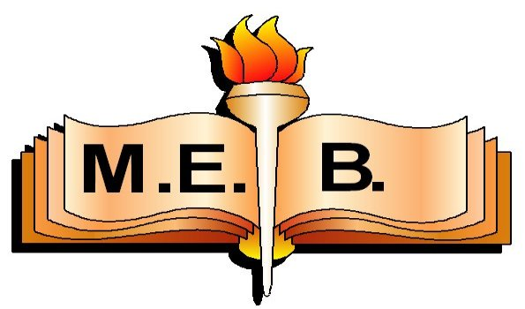

2015 - 2016 EĞİTİM VE ÖĞRETİM YILI 3. SINIFLAR YILLIK ÇALIŞMA PROGRAMI

AYLAR | 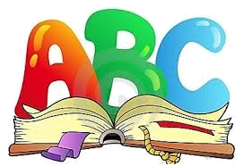    YAPILACAK ÇALIŞMALAR | DÜŞÜNCELER
EYLÜL | 1- Öğretmenlerin Meslekî Çalışmaları.  2- Sene Başı;Öğretmenler Kurulu,  3- Okul Zümre Öğretmenler Kurulu 4- Ünitelendirilmiş yıllık planların yapılması. 5- Dersliğin eğitim öğretime hazırlanması  6- İhtiyaç duyulan araç gereç tespit edilmesi. 7-İlköğretim Haftası ( Okulların açıldığı ilk hafta )  8-Sınıf veli toplantısının yapılması.  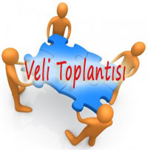  9-Sosyal kulüpler için öğrenci seçimi. | 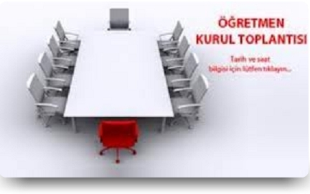
EKİM | 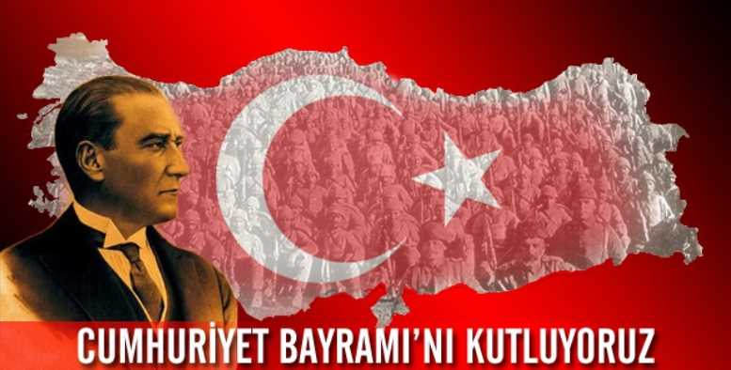  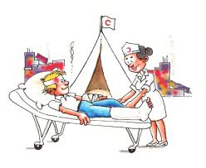  1.1- Dünya Çocuk Günü ( Ekim Ayının İlk pazartesi günü)  2.2- Vücut ölçülerinin tespiti  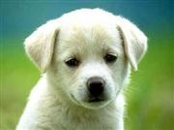  3.3-Sınıf grafiklerinin hazırlanması.  4.4- Hayvanları Koruma Günü (4 Ekim )  5.5-Kızılay Haftası. (29 Ekim- 4 Kasım)  6.6-Cumhuriyet Bayramı ( 28-29 Ekim )  7.7-Sınıf kitaplığının düzenlenmesi.
KASIM | 1. 1-Atatürk Köşesinin düzenlenmesi.  2. 2-Atatürk Haftası ( 10-16 Kasım )  3. 3-Afet Eğitimi Hazırlık Günü ( 12 Kasım )  4. 4-Öğrenci gelişim raporlarının hazırlanması  5. 5-Öğretmenler Günü ( 24 Kasım )   | 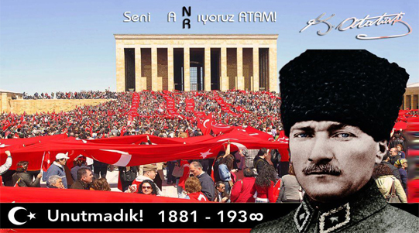
ARALIK | 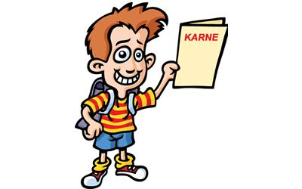  1-İnsan Hakları Haftası ( 04-10 Aralık ) 2-Tutum Yatırım ve Türk Malları Haftası (12-18 Aralık) 3-Sınıf kitaplığının zenginleştirilmesi. | 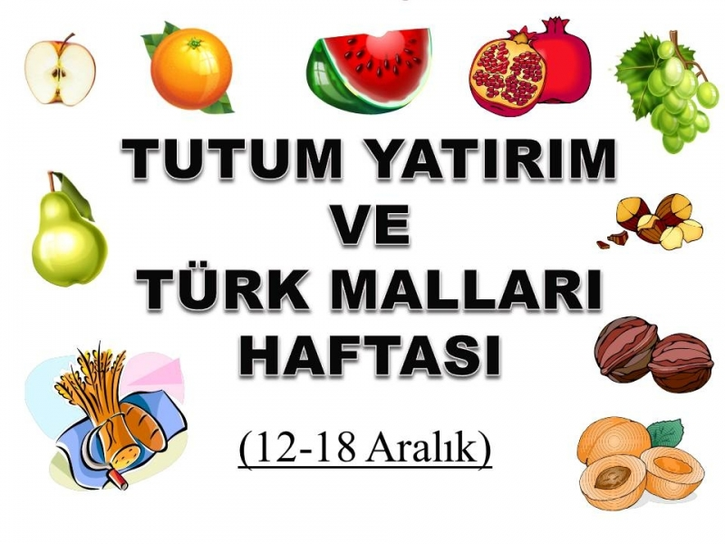
OCAK | 1- Dönem sonu veli toplantısının yapılması.  2- Enerji Tasarrufu Haftası (Ocak ayının 2. haftası)  3- 1.dönem sonu değerlendirme çalışmalarının yapılması 4- Dönem sonu evraklarının yazımı.

AYLAR | YAPILACAK ÇALIŞMALAR | DÜŞÜNCELER
ŞUBAT | 1. Öğrenci boy ve ağırlık ölçülerinin alınması ve e-okul sistemine işlenmesi  2. Sivil Savunma Günü ( 28 Şubat)  3. Sosyal Kulüp çalışmalarının gözden geçirilmesi.  4. Sınıf veli toplantısının yapılması  5. Sınıf kitaplığının yeniden düzenlenmesi | 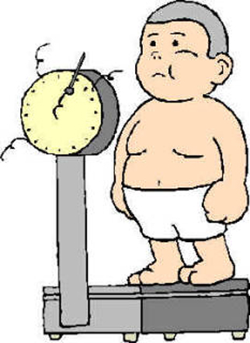  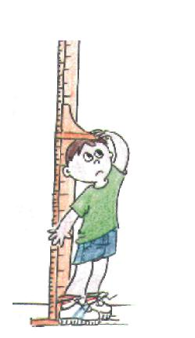
MART | 1. Bilim ve Teknoloji Haftası ( 8-14 Mart )  2. İstiklal Marşı’nın Kabulü ve Mehmet Akif Ersoy ‘u Anma Günü (12 Mart)  3.Tüketiciyi Koruma Haftası (15-21 Mart )  4. Çanakkale Zaferi ve Şehitler Günü ( 18 Mart)  5. Yaşlılar Haftası (18-26 Mart)  6. Orman Haftası ( 21-26 Mart )  7. Kütüphaneler Haftası (Mart ayının son pazartesi gününü içine alan hafta) | 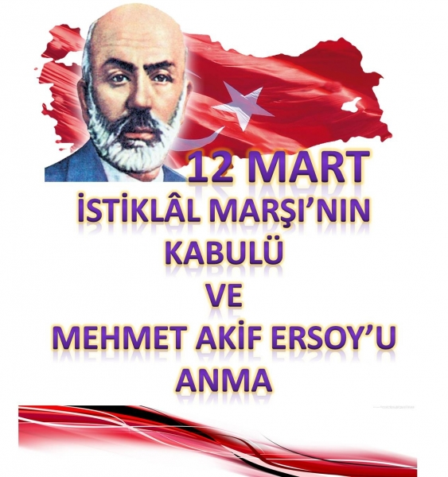  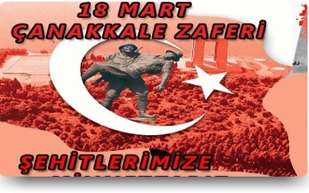
NİSAN | 1. Turizm Haftası (15 - 22 Nisan)  2. Öğrenci gelişim raporlarının hazırlanması.  3. 23 Nisan Ulusal Egemenlik ve Çocuk Bayramı (23 Nisan) | 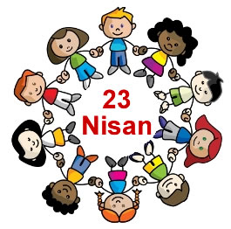
MAYIS | 1. Bilişim Haftası (Mayıs ayının ilk haftası)  2. Trafik ve İlk Yardım Haftası (Mayıs ayının ilk haftası)  3. Anneler Günü (Mayıs ayının 2. Haftası)  4. 19 Mayıs Atatürk’ü Anma Geçlik ve Spor Bayramı | 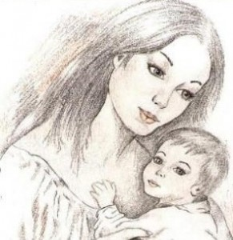  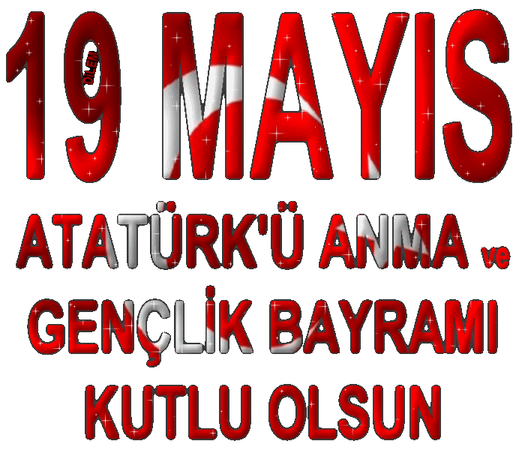
HAZİRAN | 1. Sınıf veli toplantısının yapılması  2. e-okuldaki yıl sonu işlemlerinin tamamlanması  3. Karneler dağıtılarak 2015/2016 Eğitim - öğretim yılının sona erdirilmesi.  4. Yılsonu öğretmenler kurulu toplantısının yapılarak, seminer çalışmalarının başlatılması. | 